МАТЕМАТИЧЕСКА ГИМНАЗИЯ „Д-Р ПЕТЪР БЕРОН“, ВАРНА

**Проект**

**по**

**Бази данни в Microsoft SQL Server**

**Тема:**

Lite версия на видеоигра Genshin Impact

Даница Руменова Костова, №11, клас 12 „а“

Емил Александров Петков, №13, клас 12 „а“

ВАРНА 2023

Съдържание

Описание на проектa……………………………………………………………………...3

Модел на таблици с кратко описание………………………………………………........4

Списък с атрибутите на всяка таблица…………………………………………………..5

Описание на приложението в среда на MS .NET Framework 4.7.2…………………….6

Информация

Описание на проекта:

Това е приложение по модел на играта Genshin Impact, като описва сумарно всички видове елементи от играта. Създадена е, за да се систематизира информацията за играчите.

Планира се да се поддържат данни за:

* информация за играчите
* локациите(кралства) в играта
* героите
* типовете оръжия
* самите оръжия
* елементите, т.е. категориите, съществуващи в играта
* артефакти, които поддържат силата на героите
* злодеите, които трябва да бъдат победени

Геншин Импакт планира категоризация, добавяне и премахване на елементи от играта в една обща система от данни.

# Бизнес правила

* Всеки герои има определена продължителност на живота ХП(Health Points) в битка изразяваща се с цяло число.
* Тя се увеличава +100 за всяко ниво и еднократно със стойността ХП на артефактът, който използва, т.е. формулата за сумарно ХП е Ниво*100+ХП на Артефакт.
* За да може да победи някой враг, избраният герой трябва да има по-голяма продължителност на живота от него.
* Всеки герой, артефакт и злодей имат категория елемент, който посочва какъв вид магическа сила притежават.
* Всеки злодей има конкретна локация, където може да бъде намерен.
* Всеки играч има по един герой, който използва към даден момент.
* Името на всеки играч е уникално.
* Всеки злодей може да бъде победен само с конкретен тип оръжие.
* Всеки герой може да използва точно 1 артефакт и точно 1 оръжие.

Модел на таблици

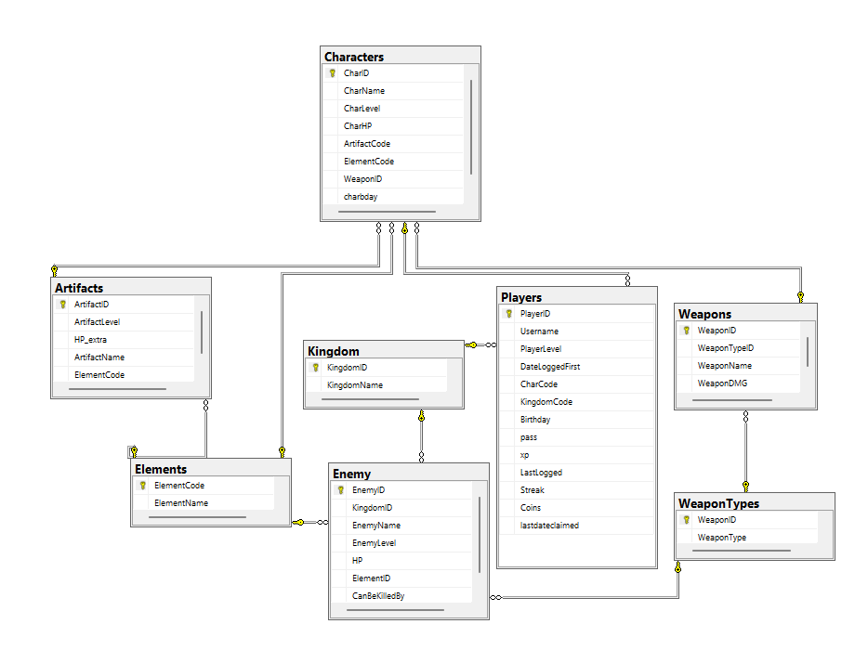

Списък с атрибутите на всяка таблица

**Characters:** (CharID, CharName, CharLevel, CharHP, ArtifactCode, ElementCode, WeaponID, charbday)

**Artifacts:** (ArtifactID, ArtifactLevel, HP_extra, ArtifactName, ElementCode)

**Elements:** (ElementCode, ElementName)

**Kingdom:** (KingdomID, KingdomName)

**Enemy:** (EnemyId, KingdomID, EnemyName, EnemyLevel, HP, ElementID, CanBeKilledBy)

**Players:** (PlayerID, Username, PlayerLevel, DateLoggedFirst, CharCode, KingdomCode, Birthday, pass, xp, LastLogged, Streak, Coins, lastdateclaimed)

**Weapons:** (WeaponId, WeaponTypeID, WeaponName, WeaponDMG)

**WeaponTypes:** (WeaponID, WeaponType)

Описание на приложението

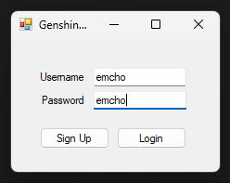

При стартиране на приложението се показва форма, чрез която потребителят може да влезе във вече съществуващ профил в базата данни, като въведе уникалното си потребителско име и парола и натисне бутона „Login”. При желание от потребителя да създаде нов профил, се натиска бутона Signup, който го отвежда до SignUp формата.

-------------------------------------------------------------------------------------------------------------

В тази форма потребителят има възможността да създаде свой собствен профил, като въведе уникално потребителско име и парола и рождения си ден. Поради съображения за сигурност е нужно новосъздадената парола да се въведе отново. Ако двата ключа не са идентични, се извежда съобщение грешка.

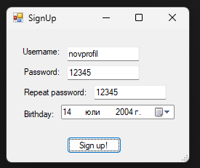

------------------------------------------------------------------------------------------------------------

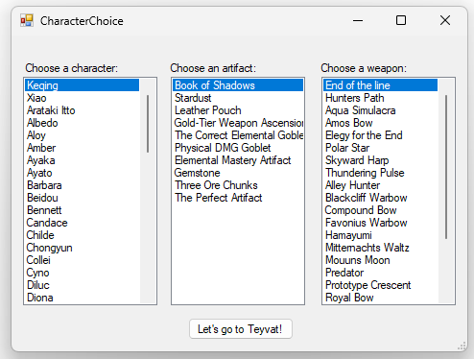

При въвеждане на правилни данни от гореописаните две форми се показва следната форма, в която потребителят може да избере героя, артефакта и оръжието, с които желае да играе. При натискане на бутона се отваря следващата форма.

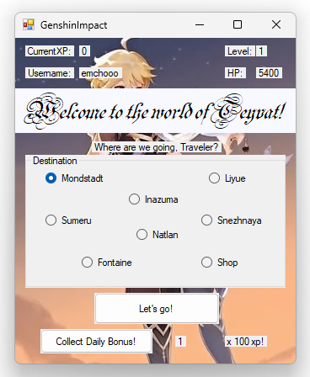

В тази форма се извежда информацията за потребителя – нивото; продължителността на живота; точки; потребителското име.

Още потребителят има възможността да събере дневния бонус точки, изписани в дъното на формата. За да се предпази от злоупотреба, е зададена забрана бонусът да се взема повече от веднъж дневно. С всеки ден събраният бонус се увеличава със 100%.

Допълнително, в тази форма потребителят може да избере дестинацията (кралството), в която желае да играе ИЛИ да влезе в магазина. До тези места го отвежда бутонът “Let’s go!”.

За гореописаната форма!!! (В ъпдейтнатата ѝ версия има нов бутон „Настройки“ и „Статистика“, които отвеждат потребителя до нови форми, описани в края на документа съответно на стр. 10 и стр. 11)

-------------------------------------------------------------------------------------------------------------

Във формата на магазина се извежда информация за броя монети и продължителността на живота, с които играчът разполага. Освен това се изписват: героят, с който играе; артефактът и неговото ниво; оръжието, което използва.

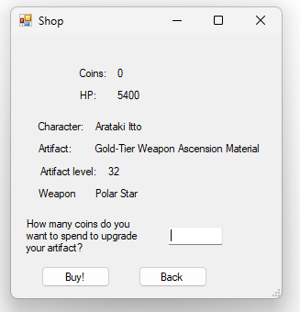

Тази форма дава възможността играчът да подобри артефакта си, като за това похарчи определен брой монети, който сам въведе.

При достатъчна наличност на монети артефактът е успешно подобрен чрез натискането на бутона “Buy!”. При недостатъчна наличност се извежда съобщение грешка – „Недостатъчна наличност на монети !“.

При натискане на бутона „Назад“ потребителят се отвежда до описаната непосредствено по-горе форма.

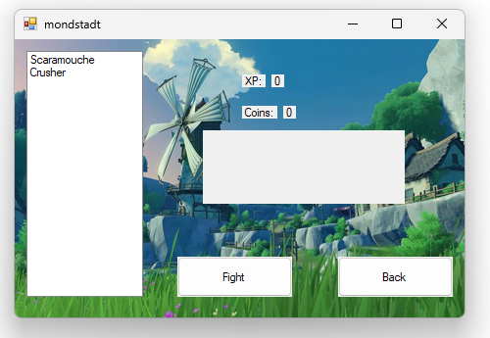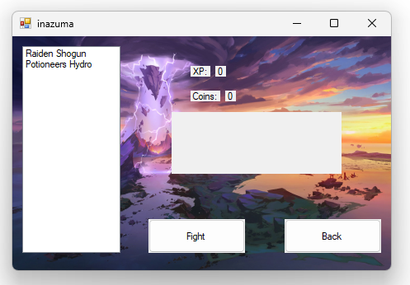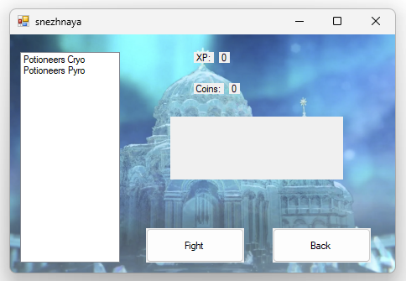7-те кралства, до които играчът може да избере да бъде отведен са следните:

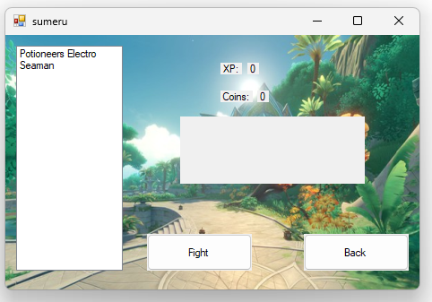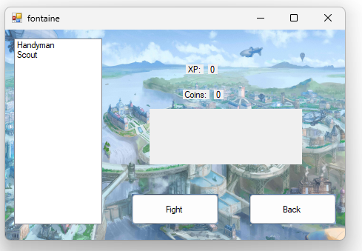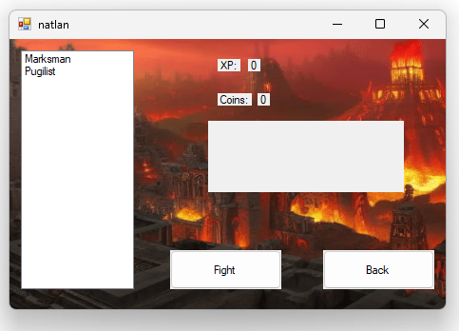

В тях се извеждат имената на 2-мата врагове, които обитават съответното кралство, с които играчът може да се сървеновава. За улеснение на потребителя се изписват ХП-то му и монетите, с които разполага.

------------------------------------------------------------------------------------------------------------

При избиране на враг и натискане на бутона “Fight” играчът може:

* да спечели (1-ва снимка);
* да загуби (2-а снимка).

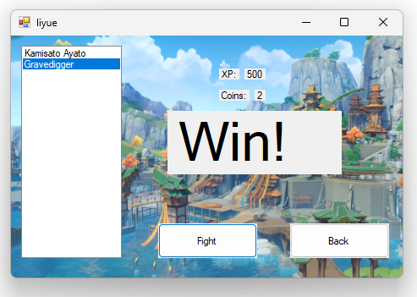

Всеки враг има съответна зададена продължителност на живота.

Ако тя е по-ниска от тази на потребителя, същият печели битката – печели ХП и монети, които може да обмени в магазина за подобряване на артефакта си, което ще го направи по силен в следващи битки. Изписва се “Win”.

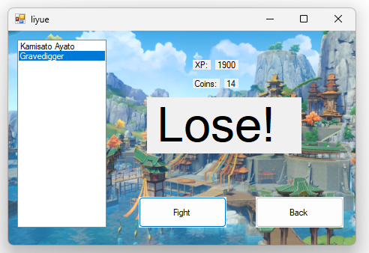-------------------------------------

Ако тя е по-висока от тази на потребителя, същият губи битката – губи ХП. Изписва се “Lose”.

При натискане на бутона ”Назад“ формата се затваря и потребителят се връща във началната форма (стр. 7), през която може да избере друга локация (стр. 8) или да отиде в магазина (стр. 7).

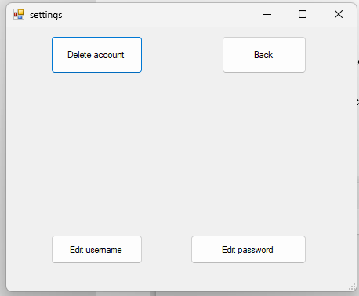Тази форма се изобразява при натискането на бутона „настройки“ от началната форма (стр.6).

В нея потребителят има възможността да:

* променя потребителското си име или паролата
* да изтрие акаунта си (чрез натискане на бутона „Delete account”

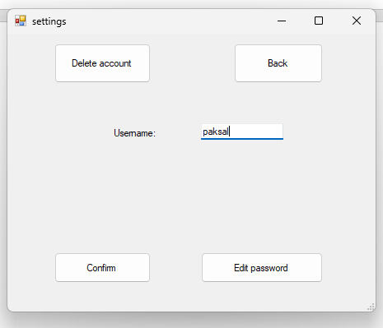

При натискане на бутона „Edit username” се визуализира textbox, в който потребителят може да въведе желаното от него ново потребителско име. Запазва се при натискане на бутона „Confirm“.

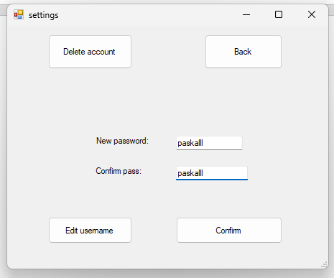

При натискане на бутона „Edit password” се визуализират два textbox-a, в които потребителят да въведе желаната от него нова парола. Запазва се при натискане на бутона „Confirm“.

Бутонът „Back” затваря настройките и връща потребителя в началната форма.

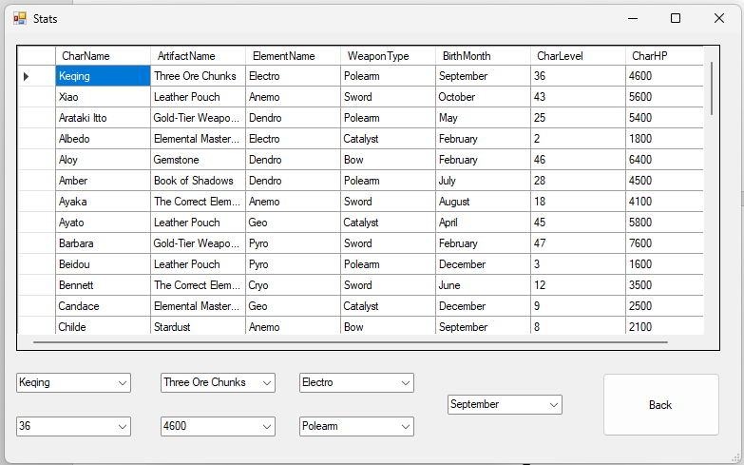В тази форма се помества таблица, визуализираща 7 таблици от базата данни, описана в началото на документа:

* героите
* артефактите
* елементите
* оръжията
* месеца, в който са родени
* нивото на съответния герой
* ХП-то на съответния герой.

Под таблицата се намират 7 combobox-a, съответващи на всяка колона от таблицата, чрез които потребителят има възможността да филтира показаната информация.

Бутонът „Back” затваря настройките и връща потребителя в началната форма.